Регламент IX Международного конкурса (соревнований) по техническому творчеству «Большие гонки»
(версия от 16.09.25)

Судейство
Оргкомитет оставляет за собой право вносить в правила состязаний любые изменения, если эти изменения не дают преимуществ одной из команд.
Контроль и подведение итогов осуществляется судейской комиссией согласно регламента.
Судьи обладают всеми полномочиями на протяжении всех состязаний, все участники должны подчиняться их решениям.
Судья может использовать дополнительные раунды, заезды для разъяснения спорных ситуаций.
Если появляются какие-то возражения относительно судейства, команда имеет право в устном порядке обжаловать решение судей в Оргкомитете не позднее 10 минут после окончания текущего раунда, заезда и т.д.
Переигровка раунда, заезда может быть проведена по решению судей в случае, если в работу робота было постороннее вмешательство, либо когда неисправность возникла по причине плохого состояния игрового поля, либо из-за ошибки, допущенной судейской коллегией.
Члены команды и руководитель не должны вмешиваться в действия запрограммированного робота своей команды или робота соперника ни физически, ни на расстоянии. Вмешательство ведёт к немедленной дисквалификации.

Lego Mindstorms EV3/NXT
Направление «Робо-волейбол»
(версия от 16.09.25)

Требования к роботам:
- Перед началом соревнований робот должен быть в собранном виде.
- Роботы должны быть сделаны только из деталей Mindstorms EV3/NXT. Для Mindstorms EV3 разрешается использование двух больших сервомоторов, двух средних сервомоторов. Для Mindstorms NXT разрешается использование трех больших сервомоторов.
- Размеры робота не должны превышать 25 см * 25 см * 25 см, вес не более 1 кг.
- Робот должен управляться 1 оператором (членом команды) с помощью приложения.
- С момента начала раундов и до конца робот находится в зоне карантина и может быть взят оттуда только для участия в раунде или для замены аккумулятора или поврежденной детали, с разрешения судьи или его помощника.
- Потеря части конструкции во время движения не приводит к проигрышу.
Требование к полю:
Размеры поля 0,8 м * 1,5 м (размеры поля могут отличаться от заявленного не более чем на 5 см). По периметру поля располагаются бортики высотой 20 см. Поле разделено на две части перегородкой (высота 20 см) (см. Приложение 1). Команды располагают роботов в своих половинах поля. В каждой половине поля находится одинаковое количество шариков для настольного тенниса (точное количество определяется судьями)
Порядок прохождения соревнования:
- В соревновании участвуют два робота, представленные разными командами.
- Робот устанавливается в левом ближнем к игроку углу.
- По команде судьи, дающего сигнал, участники начинают управление роботами.
- Длительность раунда – 2 минуты.
- В случае фальстарта старт дается еще раз.
- Задача робота за отведенное время переместить шарики со своей половины поля на поле противника.
- Робот может препятствовать действиям робота-противника.
Конструктивные запреты:
- Запрещено использование каких-либо клейких приспособлений на любых деталях робота.
- Запрещено использование каких-либо приспособлений, дающих роботу повышенную устойчивость (например, создающих вакуумную среду).
- Запрещено использовать жидкие, порошковые и воздушные вещества в качестве оружия против робота-соперника.
- Запрещено использовать легко воспламеняющиеся вещества.
- Запрещено использовать конструкции, которые могут причинить большой физический ущерб рингу или роботу-сопернику.
- Запрещено использовать детали, распечатанные на 3д-принтере.
- Роботы, нарушающие вышеперечисленные запреты, снимаются с соревнований.

Определение победителя: Победителем объявляется команда, на поле которой по истечении времени находится меньшее количество шариков.
При проведении соревнования могут применяться следующие системы судейства: олимпийская (Play Off); круговая; смешанная (комбинированная). Вид системы проведения соревнования определяется судьями непосредственно перед соревнованиями и зависит от количества роботов, принимающих участие в данном соревновании.

Lego Mindstorms EV3/NXT
Направление «Lego Pilot» - Пилотирование робота
(версия от 16.09.25)

Задача команды: управлять роботом с помощью приложения на смартфоне или планшете EV3 Simple или EV3 remote control, чтобы пройти подготовленную трассу как можно быстрее. Трасса имеет различные по сложности участки для прохождения: узкие проезды, тоннель, эстакаду, горку с большим углом наклона, горку-«перекат», каменистую поверхность, «бездорожье», подвесной мост и др. Состав трассы определяется организаторами непосредственно перед соревнованиями.
Основные правила:
- Перед началом соревнований робот должен быть в разобранном виде. После сборки и отладки робот измеряется судьей и сдается в зону карантина. Модель собирается участниками команды, посторонняя помощь и использование инструкций по сборке запрещены (в случае нарушения – команда дисквалифицируется). Брать робота из зоны карантина разрешается только для прохождения трассы.
- Робот должен быть сделан только из деталей Mindstorms EV3/NXT. Разрешается использование двух больших сервомоторов, двух средних сервомоторов.
- Размеры робота не должны превышать 20 см в ширину, 25 в длину и 25 в высоту.
- Старт происходит по команде судьи, который включает секундомер.
- Оценивается общее время прохождения трассы.
- В случае «застревания» робота (невозможности продолжать движение) на трассе более чем на 30 секунд – время заезда останавливается, трасса считается не пройдённой.
- Запрещено «срезать» трассу и/или пропускать какие-либо участки трассы.
- Смартфон или планшет с программой управления можно передавать второму пилоту только после пересечения линии финиша.
- Все участники имеют право на один пробный заезд и два квалификационных заезда (лучший заезд идет в зачет).
- В случае возникновения «спорных» моментов за призовые места – допускается повторное прохождение трассы и сравнение нового результата каждой из команд, претендующих на призовое место.
- В период между первым и вторым раундом команды могут внести изменения в конструкцию и программу робота.
- Победитель определяется по наименьшему времени лучшей попытки среди всех участников.

Lego Mindstorms EV3/NXT и/или Spike Prime
Направление «Воздушное сумо»
(версия от 16.09.25)

1. Условия состязания
1.1. Состязание проходит между двумя роботами. Цель состязания - вытолкнуть робота-противника за черную линию ринга или лопнуть воздушный шарик, закрепленный на роботе-противнике в специальном креплении (см. приложение 2а) с помощью «жала» (см. приложение 2а). В качестве жала выступает силовая кнопка-гвоздик, закрепленная на красном пине. «Жало» выдается судьей каждому участнику. Длина крепления «жала» подбирается игроком самостоятельно. Воздушный шар может быть привязан к роботу участником.
1.2.После начала состязания роботы могут маневрировать по рингу как угодно.
1.3.Если ведущее колесо (или часть гусеницы, или опорная «нога») робота оказывается за пределами черной линии, роботу засчитывается проигрыш в раунде (если используется поле в виде подиума, то проигрыш засчитывается, если робот падает с подиума – решение использовать подиум может быть принято организаторами непосредственно перед началом соревнований). Если воздушный шар, закрепленный на роботе, окажется лопнувшим, то этому роботу засчитывается проигрыш в раунде.
1.4.Если по окончании раунда ни один робот не будет вытолкнут за пределы круга и оба робота сохранят свои воздушные шары целыми, то выигравшим раунд считается робот, находящийся ближе всего к центру круга.
1.5.Если победитель не может быть определен способами, описанными выше, решение о победе или переигровке принимает судья состязания.
1.6.Во время проведения состязания участники команд не должны касаться роботов.
1.7.Потеря любой детали во время раунда не приводит к проигрышу в раунде и раунд продолжается. Однако, в случае потери воздушного шарика – засчитывается поражение в раунде.
2. Поле
2.1. Белый круг диаметром 1,0 м с чёрной каёмкой шириной до 2,5 см. (см. приложение 3).
2.2. В круге красными полосками отмечены стартовые зоны роботов.
2.3. Красной точкой отмечен центр круга.
2.4. Поле может быть в виде подиума.
3. Робот
3.1. Перед началом состязания робот должен быть в собранном виде. Программы на блоке управления могут быть подготовлены заранее. После проверки робота - он сдается в зону карантина.
Размер робота не должен превышать: ширина - 25 см, длина - 30 см, высота - 25 см.
Робот должен быть сделан только из деталей Mindstorms EV3/NXT и/или Spike Prime. Робот может содержать детали из обоих образовательных конструкторов. Допускается замена отсутствующих деталей в наборе на аналогичные из Lego Technic. Заменяемая деталь может отличаться только по цвету. Разрешается использование двух больших сервомоторов, двух средних сервомоторов.
Верхние точки крепления для воздушного шарика должны выступать над основной конструкцией робота минимум на 30 мм. (ударный механизм с «жалом» также относится к основной конструкции)
Разрешается использовать только одно «жало».
3.2. Во время всего раунда:
- Размеры робота могут изменяться.
- Вес робота не должен превышать 1 кг.
3.3. Робот должен быть автономным.
3.4. Перед матчем роботы проверяются на габариты и вес.
3.5. Конструктивные запреты:
- Запрещено использование каких-либо клейких приспособлений на любых деталях робота.
- Запрещено использование каких-либо приспособлений, дающих роботу повышенную устойчивость (например, создающих вакуумную среду).
- Запрещено создание помех для ИК и других датчиков робота-соперника, а также помех для электронного оборудования.
- Запрещено использовать приспособления, бросающие что-либо в робота-соперника или запутывающие его.
- Запрещено использовать жидкие, порошковые и воздушные вещества в качестве оружия против робота-соперника.
- Запрещено использовать легко воспламеняющиеся вещества.
- Запрещено использовать конструкции, которые могут причинить большой физический ущерб рингу или роботу-сопернику.
- Роботы, нарушающие вышеперечисленные запреты, снимаются с соревнований.
3.6. Участники имеют право запускать разные программы роботов в каждом раунде.

4. Проведение соревнований.
- Соревнования состоят из серии матчей. Матч определяет из двух участвующих в нём роботов наиболее сильного. Матч состоит из 3 раундов по 30 секунд каждый. Раунды проводятся подряд (один за другим).
- При проведении соревнования могут применяться следующие системы судейства: олимпийская (Play Off); круговая; смешанная (комбинированная). Вид системы проведения соревнования определяется судьями непосредственно перед соревнованиями и зависит от количества роботов, принимающих участие в данном соревновании.
- Перед первым матчем и между сериями матчей команды могут настраивать своего робота. Любая посторонняя помощь в настройке и/или ремонте робота запрещена. В случае нарушения – команда дисквалифицируется.

- Перед началом каждой серии матчей команды должны прикрепить воздушные шарики к роботам (поместить воздушный шарик в крепление на роботе и могут привязать его!) и поместить их в зону карантина. После подтверждения судьи, что роботы соответствуют всем требованиям, соревнования могут быть начаты.
- Если при осмотре будет найдено нарушение в конструкции робота, то судья дает 3 минуты на устранение нарушения. Однако, если нарушение не будет устранено в течение этого времени, команда не сможет участвовать в состязании.
- После помещения робота в зону карантина нельзя модифицировать или менять роботов (например: загрузить программу, поменять батарейки) до конца серии матчей.
- Матч выигрывает робот, выигравший наибольшее количество раундов. Судья может использовать дополнительный раунд для разъяснения спорных ситуаций.
- После объявления судьи о начале раунда, роботы выставляются операторами перед красными линиями. Положение робота у красной линии определяется судьей.
- После сигнала на запуск роботов операторы запускают выполнение программы непосредственно с блока управления или с помощью датчика касания.
4.10. С момента запуска программы до начала движения робота должно пройти не менее 5 секунд. После запуска роботов операторы должны отойти от поля более чем на 1 метр в течение 5 секунд.

Lego WeDo 2.0
Направление «Сумо»
(версия от 16.09.25)

1. Условия состязания
1.1. Цель состязания - вытолкнуть робота-противника за черную линию ринга или создать такую ситуацию, в которой противник покинет зону ринга. Матч играется между двумя командами.
1.2. Только один участник команды может подходить к рингу.
1.3. Каждая команда выставляет на ринг робота, которого построила согласно требованиям, приведенным в пункте 2.
1.4. Матч, состоящий из нескольких раундов, начинается по команде судьи и продолжается, пока команда не набирает два очка.
2. Требования к роботам
2.1. Модель должна быть в разобранном виде.
2.2. Модель должна быть собрана в период первой отладки и помещена в зону карантина, в котором она находится до конца соревнований, за исключением времени, когда робот принимает участие в матче. Модель собирается участниками команды, посторонняя помощь запрещена (в случае нарушения – команда дисквалифицируется).
2.3. Модель должна быть собрана только деталями из одной коробки LEGO WeDo 2.0 (детали других конструкторов не допускаются). Допускается замена отсутствующих деталей в наборе на аналогичные из Lego Technic. Заменяемая деталь может отличаться только по цвету.
2.4. Вес модели не ограничивается.
2.5. Размер модели в длину и ширину не должен превышать 20 сантиметров. Во время раунда размеры робота могут изменяться.
2.6. Все роботы должны быть автономны. Любые механизмы управления разрешены, если все их компоненты находятся на роботе, и механизм не взаимодействует с внешней системой управления (человеком, машиной и т.д.).
2.7. Липкие вещества для улучшения сцепления запрещены.
2.8. Участники имеют право на оперативное конструктивное изменение робота между матчами (в том числе — ремонт, замена элементов питания и проч.), если внесенные изменения не противоречат требованиям, предъявляемых к конструкции робота и не нарушают регламентов соревнований. Между раундами участники имеют право на ремонт конструкции робота без внесения конструктивных изменений.
3. Требования к рингу «Сумо»
3.1. Белый круг диаметром 0,75 м с чёрной каёмкой шириной в 2,5 см. (см. приложение 2).
3.2. В круге красными полосками отмечены стартовые зоны роботов.
3.3. Красной точкой отмечен центр круга.
3.4. Поле может быть в виде подиума высотой до 20 мм.
4. Порядок проведения матча
4.1. Один матч состоит до 3 раундов. Длительность раунда - до 90 секунд. Время раунда может быть продлено судьями. Команда получает очко, когда выигрывает раунд. Команда, получившая два очка, в указанный период времени, выигрывает матч.
4.2.По команде судьи две команды подходят к рингу, чтобы поставить на него роботов.
4.3.На старте модели направлены друг на друга. После расстановки роботов нельзя перемещать.
4.4.Команды должны покинуть зону ринга.
4.5.Судья объявляет начало раунда. После этого команды должны запустить с планшета или телефона своих роботов, которые должны начать двигаться вперед.
4.6.Матч останавливается и возобновляется, когда судья объявляет об этом.
4.7.Когда ни одна из команд не может выиграть матч в указанный период времени, может быть проведён дополнительный матч, в котором побеждает первая команда, получившая очко. Если ни одна из команд не может выиграть дополнительный матч, то победа присуждается роботу с меньшей массой.
4.8. Команды забирают роботов из зоны ринга по окончании матча.
4.9. Раунд должен быть остановлен и назначена переигровка в следующих случаях: роботы сцепились и кружатся вокруг друг друга без заметного результата в течение 10 секунд; если невозможно определить, есть ли заметный результат или нет, судья может продлить время наблюдения до 30 секунд; если оба робота касаются пространства за пределами ринга корпусом в одно и то же время и невозможно определить, кто коснулся первым.
4.10. Матч выигрывает робот, набравший большее количество очков в раундах. Если после трёх раундов роботы набрали одинаковое количество очков, то победа присуждается роботу с меньшей массой.
5. Присуждение очков
5.1.Присуждение очков для роботов
5.2.Очко присуждается роботу в случае, если:
- робот-соперник коснулся белого пространства за черной линией ринга;
- робот-соперник не двигается более 5 секунд;
  - Потеря любой детали роботом поражением не считается.

Lego WeDo 2.0
Направление «Спринт-гонка»
(версия от 16.09.25)

В этом состязании участники собирают автономного мобильного робота, способного проехать от старта до финиша по прямой трассе максимально быстро.
Соревнования состоят из раундов (число которых определяется оргкомитетом непосредственно перед соревнованиями).
Каждый раунд состоит из серии заездов. В каждом заезде участвует по два робота. Робот, победивший в заезде, проходит в следующий раунд. Отбор финалистов и победителей проводится по аналогичной схеме.
Каждый раунд проводится после соответствующего периода отладки.
Команды должны собрать и настроить своего робота в течение периода отладки.
До начала раунда команды должны поместить своих роботов в зону карантина. После подтверждения судьи, что роботы соответствуют всем требованиям, соревнования могут быть начаты.
Робот, отсутствующий в зоне карантина после окончания времени отладки, не будет допущен к соответствующему раунду.
Если при осмотре будет найдено нарушение в конструкции робота, то судья дает 3 минуты на устранение нарушения. Если нарушение не будет устранено в течение этого времени, команда не может участвовать в состязании.
После помещения робота в зону карантина нельзя модифицировать или менять роботов.
Период «Перед попыткой»
Перед началом попытки участник подключает робота к планшету или телефону, выставляет в зоне «Старт» так, чтобы все части робота находились внутри этой зоны, затем включает робота и выбирает программу.
По команде судьи отдаётся сигнал на старт, при этом участник должен запустить робота.
Период «Во время попытки»
Максимальная длительность попытки – 30 секунд.
Манипуляции участников, влияющие на работу робота на поле, запрещены.
Если во время заезда робот коснется колесом пространства за боковой черной линией, то роботу засчитывается проигрыш в заезде. В случае, когда оба робота коснулись пространства за боковой линией и/или не доехали до финиша – проигрыш засчитывается обоим.
Попытка завершается в следующих случаях:
- Задание полностью выполнено;
- Истекло максимальное время для попытки (30 сек.);
- Во время попытки участник команды коснулся поля или робота;
- Робот начал двигаться неконтролируемо;
- Робот не может продолжить движение.
Период «После попытки»
По завершении попытки судья фиксирует в протоколе победителя и возможные нарушения.
Требования к роботу
Модель должна быть в разобранном виде. Модель должна быть собрана в период первой отладки. Модель должна быть собрана только деталями из одной коробки LEGO Education WeDo 2.0. Допускается замена отсутствующих деталей в наборе на аналогичные из Lego Technic. Вес модели не ограничивается. Размер модели не ограничивается.
Старт, находящейся в покое модели, воспроизводится с планшета или телефона.
Длина трека до 5 метров, ширина трассы для одного участника – 1,5 метр.
Победившей считается та модель, которая приехала первой.
При проведении соревнования могут применяться следующие системы: олимпийская (Play Off); круговая; смешанная (комбинированная). Вид системы проведения соревнования определяется судьями непосредственно перед соревнованиями и зависит от количества участников в данном направлении.

Lego Mindstorms EV3/NXT и/или Spike Prime
Направление «Гонки по черной линии»
(версия от 16.09.25)

Цель состязания – проехать 3 круга по трассе за наименьшее время.
Соревнования состоят из двух раундов. В каждом раунде у команды будет одна попытка, идущая в зачет. Лучшая попытка из двух раундов идет в зачет. Победитель определяется по наименьшему времени лучшей попытки среди всех участников. В период между первым и вторым раундом команды могут внести изменения в конструкцию и программу робота.
До начала заездов команды должны запрограммировать своих роботов и поместить их в зону карантина. После подтверждения судьи, что роботы соответствуют всем требованиям, зачетные заезды могут быть начаты.
Робот, отсутствующий в зоне карантина после окончания времени отладки, не будет допущен к заездам.
Если при осмотре будет найдено нарушение в конструкции робота, то судья дает 3 минуты на устранение нарушения. Если нарушение не будет устранено в течение этого времени, команда не может участвовать в состязании.
После помещения робота в зону карантина нельзя модифицировать или менять роботов.
Период «Заезды»
Перед началом заезда участник включает робота, выставляет в зоне «Старт», таким образом, чтобы проекция робота находилась перед линией «Старт».
По команде судьи участник должен запустить робота.
Манипуляции участников, влияющие на работу робота на поле, запрещены.
Попытка завершается в следующих случаях:
- Задание полностью выполнено, проекция робота касается финишной черты;
- Во время попытки участник команды коснулся поля или робота;
- Робот начал двигаться неконтролируемо и покинул трассу;
- Робот не может продолжить движение.
Период «После попытки»
По завершении попытки судья фиксирует в протоколе время выполнения задания и возможные нарушения.
Требования к роботу
Модель должна быть в собранном виде. Робот должен быть сделан только из деталей Lego Mindstorms EV3/NXT и/или Lego Spike Prime. Разрешается использование двух больших сервомоторов, двух средних сервомоторов (общее количество моторов в роботе не более 2 штук), любое количество датчиков.
Программы на блоке робота (планшете, ноутбуке, компьютере и др.) до начала соревнований должны отсутствовать. Робот программируется непосредственно во время соревнования.
Допускается замена отсутствующих деталей в наборе на аналогичные из Lego Technic. Вес модели не ограничивается. Размер модели не ограничивается.
Требования к трассе
Цвет полигона - белый. Размер полигона - 2 м на 1,2 м. Цвет линии трассы – чёрный. Ширина линии – 50 мм. (см. Приложение 3)

Направление «Творческая категория»
(версия от 16.09.25)

Категории:
- Mindstorms EV3/ NXT;
- WeDo 1.0, WeDo 2.0, Spike Essential
- Spike Prime
- Arduino и/или другие платформы;
Творческие работы оцениваются в каждом из направлений отдельно.
Участники представляют судейской комиссии свои работы, которые должны быть уникальны, с оригинальными инженерными решениями или дизайнерскими находками в конструкции. Работы должны быть выполнены с использованием конструктора или программируемой платформы, в соответствии со своей категории.
Перечень материалов по проекту, которые необходимо предоставить до начала соревнований:
- Видео с презентацией проекта (длительность не более 5 минут)
- Инженерная книга по проекту в электронном варианте (оформляется в свободной форме; должна содержать представление команды, название школы/центра/клуба, название проекта, текстовое описание и фотографии/скрины проекта, его основных элементов, программного кода, алгоритмов работы; цели и задачи проекта)
Основные требования к проектам:
- Они должны быть авторскими, а не построены по инструкции или скопированы с готовых проектов (взятых из любого источника, в т.ч. из интернета).
- Нет ограничений на использование сред и языков программирования для создания программ для робота.
- Судьям должна быть продемонстрирована работа проекта.
- На основе предложенных материалов судьи будут оценивать:
- Презентацию;
- Научную и практическую ценность проекта;
- Оригинальность решения;
- Дизайн;
- Полноту и сложность программного кода;
- Соответствие описания и то, что робот выполняет.
Всего судья может начислить от 1 до 10 баллов.
Важно! Работа в данном направлении принимается в дистанционном формате.
В случае необходимости будет организована онлайн-конференция между членами судейской комиссии и участниками команды, представившей проект.
Приложение 1
Поле для «Робо-волейбол»

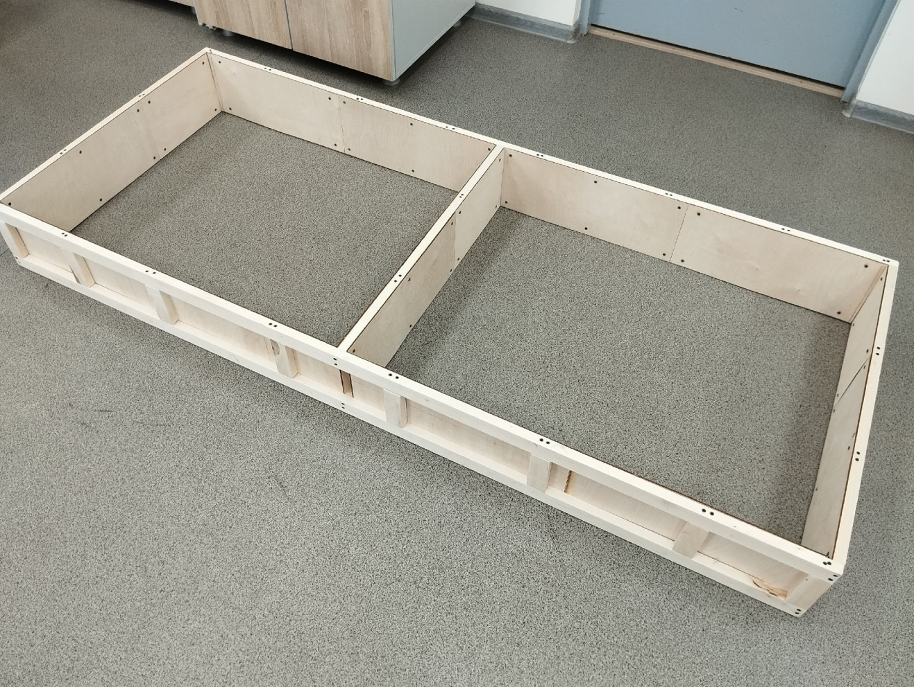
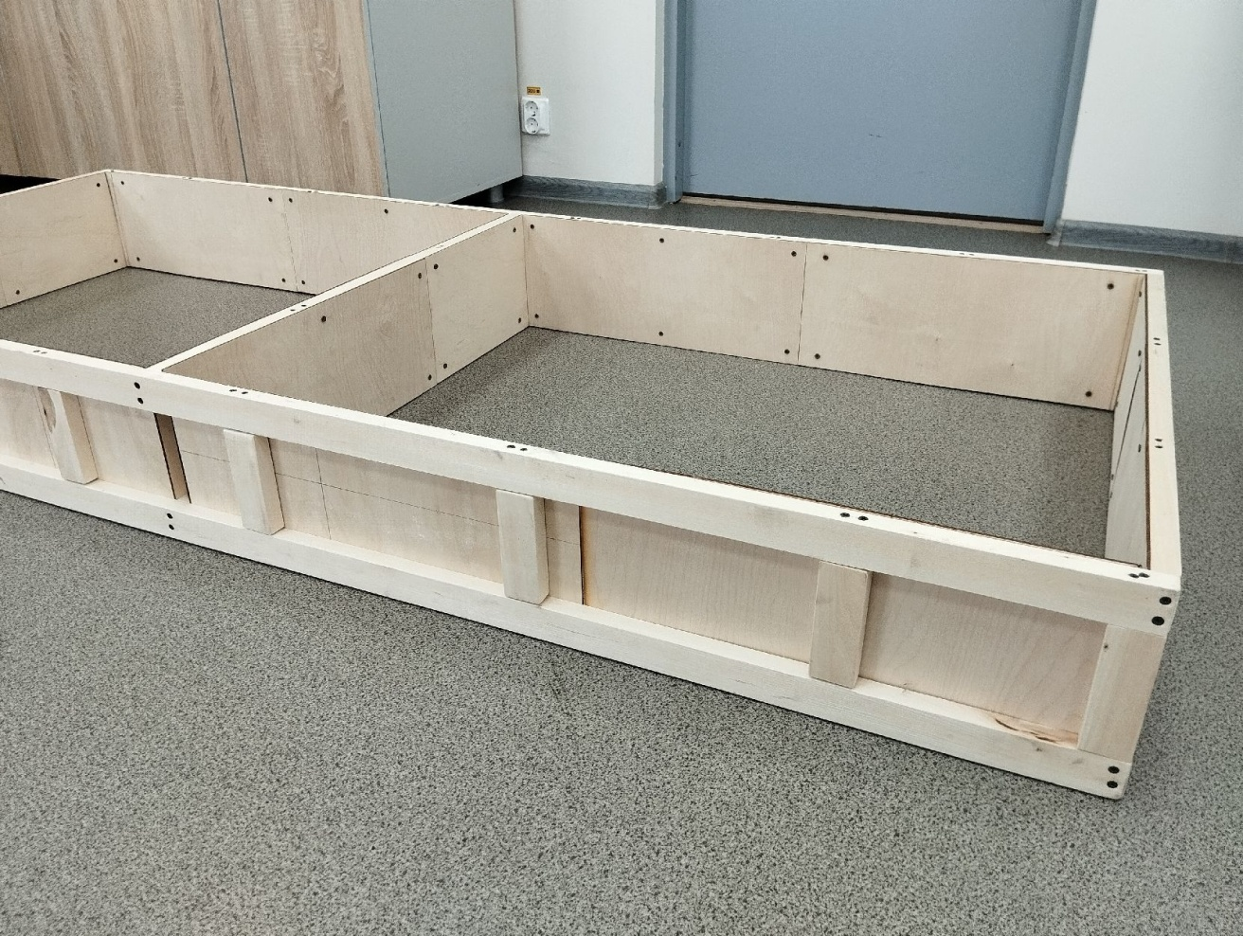

Приложение 2
Схематичное изображение поля для соревнований по направлениям: «Воздушное сумо» (Mindstorms EV3) и «Сумо» (WeDo 2.0).

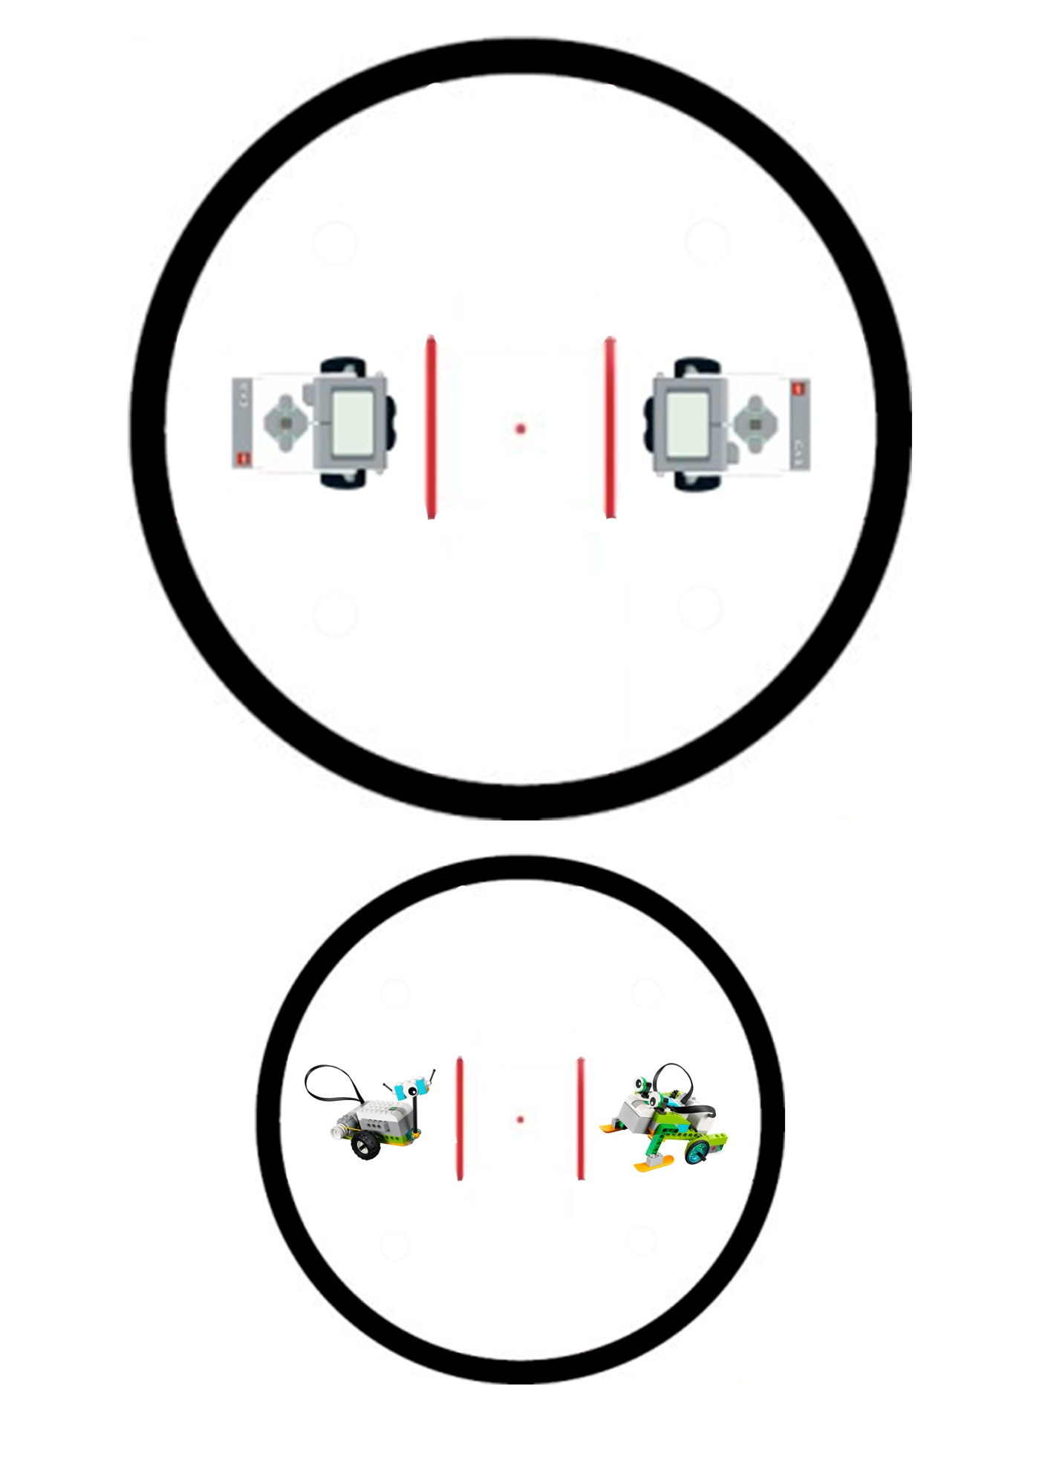

Приложение 2а
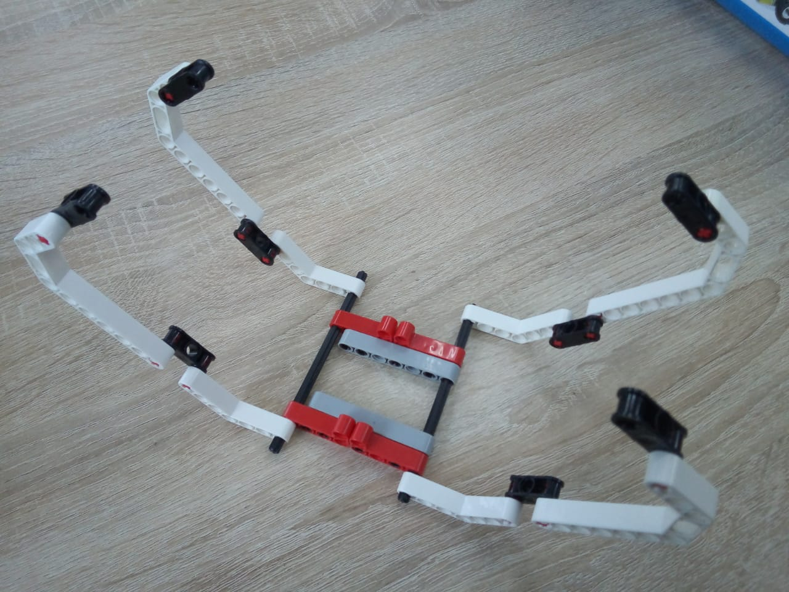

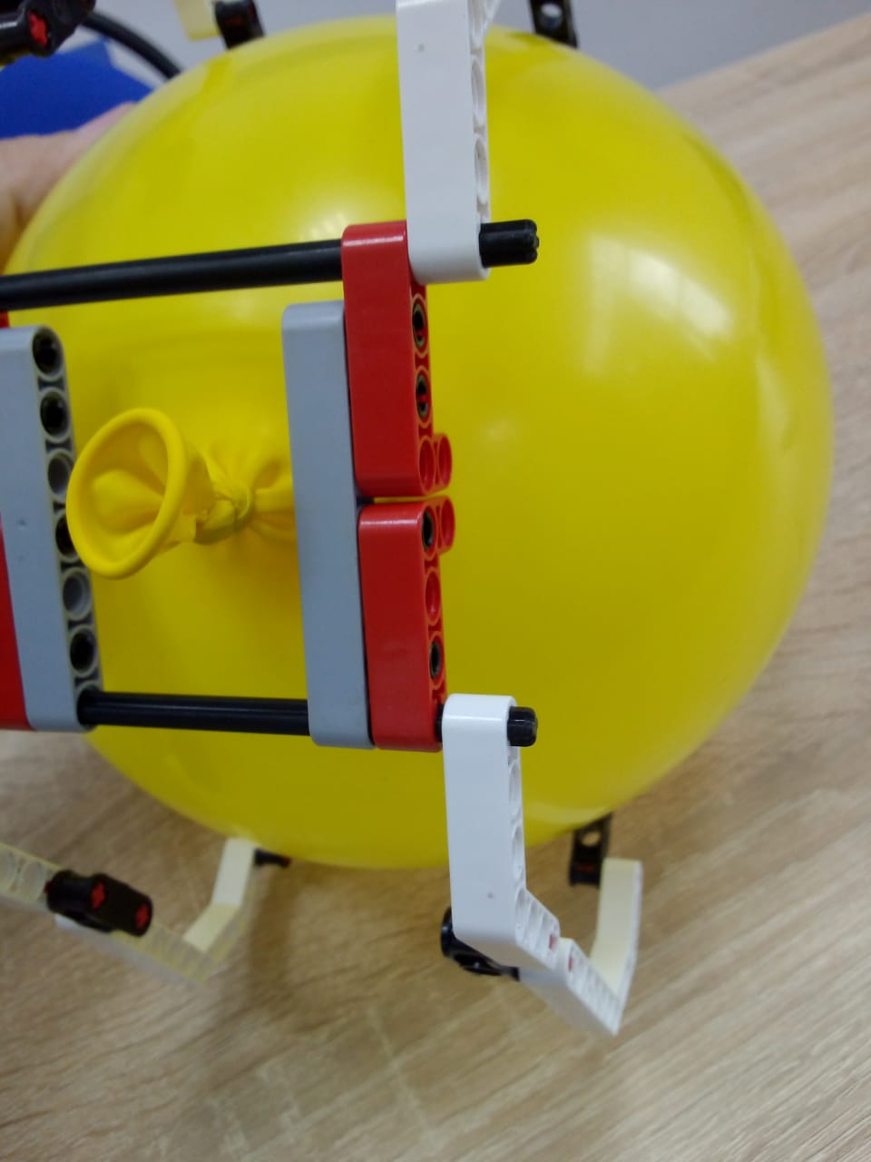
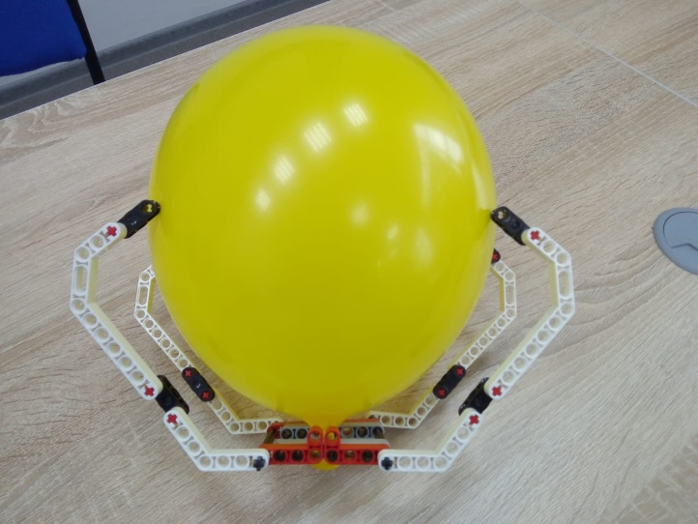
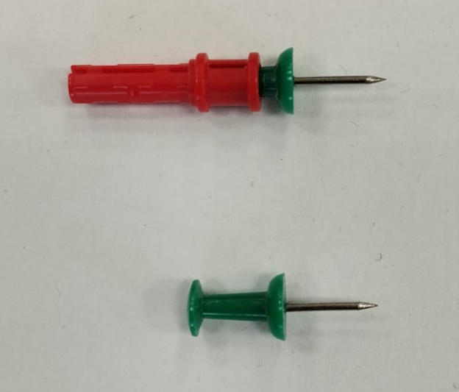
Приложение 3
Трасса для направления «Гонки по черной линии»



